Sopro AEB® Dichtband Flex

Sopro Bauchemie

Eigenschaften

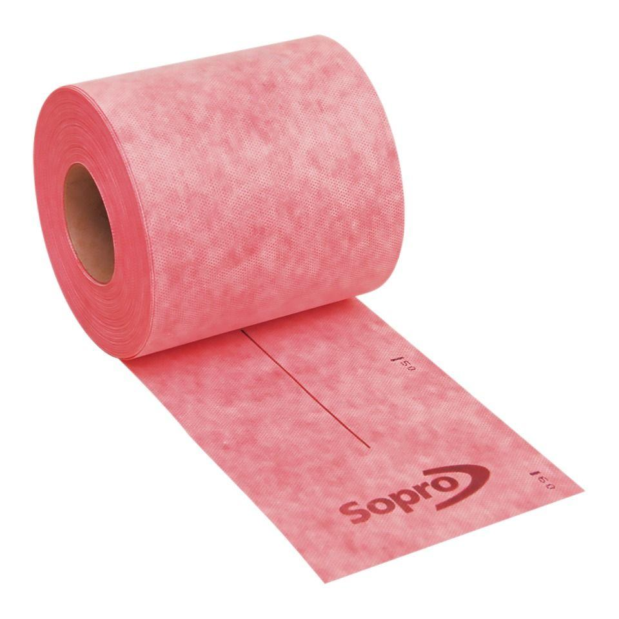

Anwendung

außen, innen

Farbton

rot

Produkt

Dichtband

Werkstoff

Polypropylen (PP)

Breite (mm)

120,00

Länge (mm)

10.000,00 - 50.000,00

Stärke (mm)

0,75

Chemische Beständigkeit

alkalibeständig

Kaschierung

beidseitig

Lieferform

Rolle

Wasserbeständigkeit

wasserundurchlässig

Werkstoff Kaschierung, Beschichtung

Vlies